Задания по математике с 20.04.2020 по 24.04.2020г.

**Алгебра 9 класс**

Тема «Подготовка к ОГЭ. Повторение».

1. Посмотреть уроки по соответствующим темам. Найти на сайте «Российские электронные школы».
2. Решать тренировочные задания с сайта ФИПИ. **Решать задания каждый день по 45 мин**. Открытый банк заданий. Разделы: числовые последовательности, функции, координаты на прямой и плоскости. Листы 5, 15, 25, 35… . Если сайт не открывается тренируйтесь из других источников, например, сайт Решу ОГЭ.
3. **Решить самостоятельно**: **Часть 1(6 баллов).**
4. Дана арифметическая прогрессия (an), разность которой равна 5,5  
   и a1 = − 6,9. Найдите a6.
5. Геометрическая прогрессия (bn) задана условиями: b1 =− 6, bn + 1 =3bn. Найдите сумму первых пяти её членов.
6. Дана арифметическая прогрессия (an), в которой a10 =− 10, a16 =− 19. Найдите разность прогрессии.
7. Установите соответствие между функциями и их графиками.

**ФУНКЦИИ: А) у = $\frac{2}{х}$ Б) у = - $\frac{2}{х}$ В) у = $\frac{1}{2х}$**

**ГРАФИКИ:**

**1) 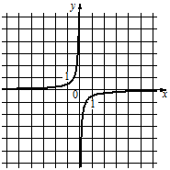 2)** 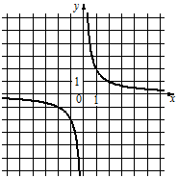 **3)** 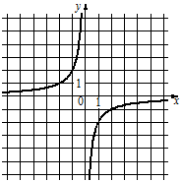

В таблице под каждой буквой укажите соответствующий номер

1. При работе фонарика батарейка постепенно разряжается и напряжение в электрической цепи фонарика падает. На графике показана зависимость напряжения в цепи от времени работы фонарика. На горизонтальной оси отмечено время работы фонарика в часах, на вертикальной оси — напряжение в вольтах. Определите по графику, за сколько часов работы фонарика напряжение упадёт с 1,2 В до 0,8 В.

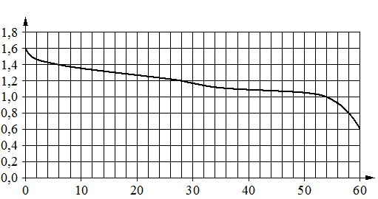

1. На рисунке жирными точками показано суточное количество осадков, выпадавших в Казани с 3 по 15 февраля 1909 года. По горизонтали указываются числа месяца, по вертикали — количество осадков, выпавших в соответствующий день, в миллиметрах. Для наглядности жирные точки на рисунке соединены линией. Определите по рисунку, какого числа из данного периода в Казани выпало ровно 2 миллиметра осадков.

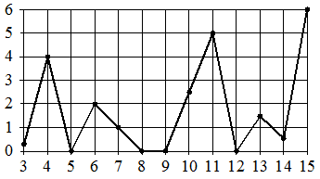

**Часть2 ( 4 балла).**

1. Постройте график функции у = $\left\{\begin{aligned}1,5х-1 при х<2 \\ -1,5х+3 при 2≤х≤3 \\ 3х-10,5 при х>3\end{aligned}\right.$.

Определите, при каких значениях m прямая y=m имеет с графиком ровно две общие точки.

1. Сократите дробь $\frac{{100}^{n+1}}{2^{2n-1}∙{25}^{n+2}}$.

**Геометрия 9 класс**

Тема «Подготовка к ОГЭ. Повторение».

1. Посмотреть уроки по соответствующим темам. Найти на сайте «Российские электронные школы».
2. Решать тренировочные задания с сайта ФИПИ. Открытый банк заданий. Раздел Геометрия. Листы 15, 25, 35, … Если сайт не открывается тренируйтесь из других источников, например, сайт Решу ОГЭ.
3. Решить самостоятельно:
4. На окружности отмечены точки A и B так, что меньшая дуга AB равна 92°. Прямая BC касается окружности в точке B так, что угол ABC острый. Найдите угол ABC. Ответ дайте в градусах.

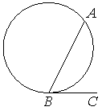

1. Один из углов прямоугольной трапеции равен 51°. Найдите больший угол этой трапеции. Ответ дайте в градусах.
2. В треугольнике ABC известно, что AC=6, BC=8, угол C равен 90°. Найдите радиус описанной около этого треугольника окружности.
3. В угол C величиной 84° вписана окружность, которая касается сторон угла в точках A и B, точка O — центр окружности. Найдите угол AOB. Ответ дайте в градусах.

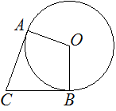

1. Точки M и N являются серединами сторон AB и BC треугольника ABC соответственно. Отрезки AN и CM пересекаются в точке O, AN=24, CM=15. Найдите AO.

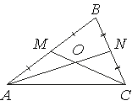

1. Диагональ AC параллелограмма *ABCD* образует с его сторонами углы, равные 35° и 30°. Найдите больший угол этого параллелограмма. Ответ дайте в градусах.

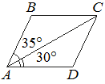

|  |
| --- |
| 1. Какие из следующих утверждений верны? |
| |  |  |  | | --- | --- | --- | |  | **1)** | Через точку, не лежащую на данной прямой, можно провести прямую, параллельную этой прямой. | |  | **2)** | В тупоугольном треугольнике все углы тупые. | |  | **3)** | Любой квадрат является прямоугольником. |   В ответ запишите номера выбранных утверждений без пробелов, запятых и других дополнительных символов. |

1. Два катета прямоугольного треугольника равны 6 и 7. Найдите площадь этого треугольника.
2. Найдите боковую сторону AB трапеции ABCD, если углы ABC и BCD равны соответственно 30° и 135°, а CD=17 (2 балла).

Будет выставлено две оценки по алгебре и по геометрии.

На «3» - 5 баллов, на «4» - 7 баллов, на «5» - 10 баллов.

**Сканы решений самостоятельных работ по алгебре и по геометрии**

**прислать преподавателю математики Бизяевой Л.Н.**

**на эл.почту** [**l.n-biz@mail.ru**](mailto:l.n-biz@mail.ru)

**Не забудьте написать свою фамилию**